СКЛАДНОПІДРЯДНІ РЕЧЕННЯ З ПІДРЯДНИМИ ОЗНАЧАЛЬНИМИ
Мета: поглибити знання дев’ятикласників про складнопідрядне речення, його будову і засоби зв’язку; навчити визначати підрядну означальну частину, її позицію відповідно до головної частини; розвивати організаційно-контрольні вміння оцінювати роль складнопідрядних речень з підрядними означальними в текстах; удосконалювати творчі вміння моделювати складнопідрядні речення з підрядними означальними відповідно до мети й обставин спілкування та використовувати їх у різноманітних висловлюваннях; виховувати любов до мови, до рідного слова, повагу до письменника Д.Г. Білоуса.
Тип уроку: урок формування практичних умінь і навичок.
Обладнання: підручник, таблиця «Складне речення», таблиця «Складнопідрядне речення»
Епіграф
А я стою, похилившись, думу гадаю,
Як тяжко той насущний люди заробляють
( Т. Шевченко)
ХІД УРОКУ
І. Організаційний момент
ІІ. Актуалізація знань учнів
1. Бесіда
1. Які речення називають складнопідрядними?
2. Назвати види підрядних частин за синтаксичним відношенням. Навести приклади.
3. За допомогою чого поєднуються підрядні частини з головними?
4. Які підрядні частини відповідають на питання який?
5. Які сполучні слова служать засобом зв’язку підрядної означальної частини з головною?
2. Метод «незакінчене речення».
Вчитель читає початок речення, а учні його продовжують. Кожна правильна відповідь учня створює схему на мультимедійній дошці.
  - За кількістю граматичних основ речення бувають (прості і складні)
  - Складні речення поділяються на (сполучникові і безсполучникові)
  - Сполучникові складні речення бувають (складносурядні і складнопідрядні)
  - Сполучники сурядності є (єднальні, розділові, протиставні)
  - Назвіть сполучники сурядності єднальні (і, й, та, ні…ні)
  - Назвіть сполучники протиставні ( а, але, зате)
  - Назвіть сполучники розділові (або, чи, то…то)
  - Прості речення пов’язуються у складнопідрядних та сурядних за допомогою (сполучників і сполучних слів)
  - Відмінність між сполучниками і сполучними словами полягає в тому, що (сполучні слова є членами речення)
  - Є такі види складнопідрядних речень (означальні, з’ясувальні, обставинні)
  - Які відношення мають частини складносурядного речення (рівноправні, але зі смислового боку не самостійні)
  - Які відношення між частинами у складнопідрядному реченні (одна підпорядковується іншій)
ІІІ. Ознайомлення учнів з темою, метою і завданнями уроку
ІV. Вивчення нового матеріалу
1. Робота з підручником стор.85( О. Глазова, Ю. Кузнецов. Українська мова. – К., 2009.)
1) Опрацювання теоретичного матеріалу
2) Виконання вправ і завдань
2. Робота біля дошки й у зошитах.
Запишіть речення. Поставте питання до підрядних частин. Укажіть, до яких слів у головній частині вони відносяться і якими засобами зв’язку вони з’єднуються.
Раптом вітер зняв хмару пилу, яка закрила все. (М. Коцюбинський) Нема краю, щоб миліший був за наш. (Т. Масенко) Ті пісні любі, що несуть радість межи люди. (Нар. творч.) Нещасна неправдива людина, що добровільно й легко зрікається рідної мови. (Б. Харчук) Щасливий, непереможний народ, що породжує своїх захисників і оборонців. (Б. Харчук)

V. Засвоєння теоретичного матеріалу в процесі практичної роботи
Дослідження-аналіз
- Записати складнопідрядні речення. Дослідити в них засоби зв’язку. Визначити синтаксичну роль їх.
1. Стояла та досвітня пора, коли небо ховає в обіймах гори і ще спить на вершинах, мов у колисці (Я. Гоян). 2. Доля зле жартує з тим, хто сподівається задарма вік прожити (Нар. творчість). 3. Чуєш, ненько, моя вічна пісня та, що з дитинства несу через всі літа (М. Ткач). 4. Ніколи не забуду своєї першої дитячої драми, що тяжко й надовго ранила моє серце (М. Міщенко). 5. Вчорашнє — ніби сон, що випурхнув з очей (В. Симоненко). 6. І мовчала струнка дорога, що, здавалося, в небо вела (Л. Костенко). 7. Високо поросло розкішне дерево вгору, укриваючи холодком зелену землю, на котрій, чіпляючись колосками за гілки, буяє розкішна рослина (Панас Мирний). 8. По скляному поверху ставка, з глибини якого визирало темне зоряне небо, тихо плив білою хмарою туман (М. Коцюбинський). 9. Думкою за любими синами вона ішла, куди ішли вони (М. Бажан).
- Назвати складнопідрядне речення з підрядним займенниково-означальним. Накреслити схему його.
Самостійна робота (з елементом взаємоперевірки)
- Прочитати речення й визначити, якій із поданих схем відповідає його структура.
Варіант 1
Не можна уявити нічне небо без зоряних ліхтариків, що споконвіку освітлюють земні дороги людей (В. Супруненко).
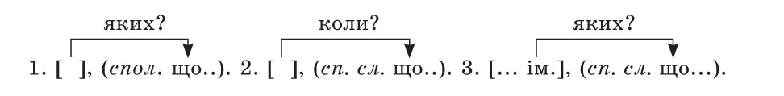
Варіант 2
Весною пробуджується земля і вибухає барвами, які завжди хвилюючими снами входять у життя людини (В. Супруненко).
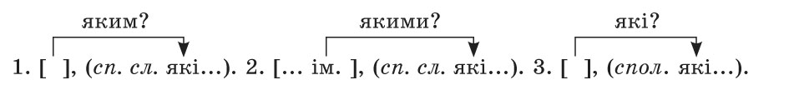
- Здійснити взаємоперевірку.
VІ. Домашнє завдання
- Виписати з художніх творів 5–6 складнопідрядних речень з підрядними означальними. Зробити синтаксичний розбір одного речення (на вибір).
- Написати твір-мініатюру «Світ духовних цінностей Д.Г. Білоуса». Вжити 2-3 складнопідрядних речення з підрядними означальними.

